Федеральное государственное автономное образовательное учреждение высшего образования

«Национальный исследовательский университет ИТМО»

**Отчёт**

**По лабораторной работе №5**

**«Асинхронный обмен данными с ВУ»**

по дисциплине «Основы профессиональной деятельности»

**Вариант: 11501**

Работу выполнил:

Поленов Кирилл Александрович

Группа Р3113

Работу приняла:

Ткешелашвили Нино Мерабиевна

Оглавление

Задание 3

Реализация задания на ассемблере БЭВМ 3

ОП и ОДЗ исходных данных и результата 4

Трассировка программы 5

Дополнительное задание 6

Реализация дополнительного задания на ассемблере БЭВМ 6

Выводы 6

# Задание

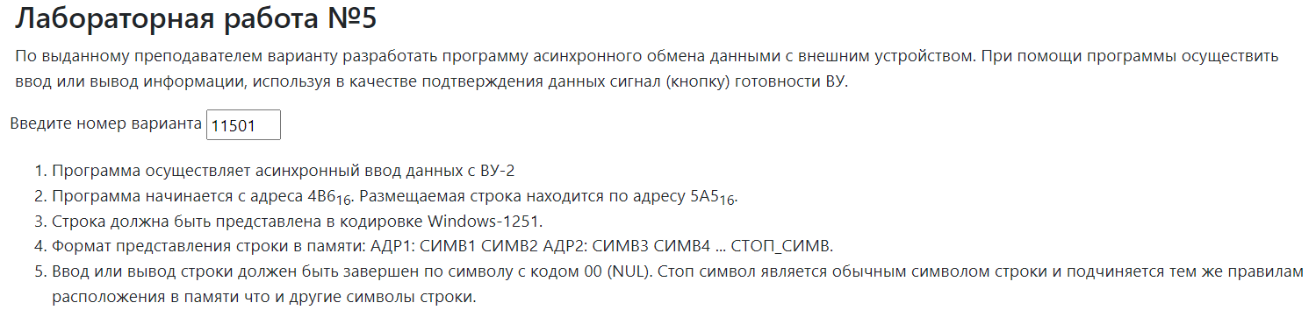

# Реализация задания на ассемблере БЭВМ

**Описание программы**

|  |  |  |  |
| --- | --- | --- | --- |
| Адрес | Содержимое | Мнемоника | Описание |
| 4B6 | 05A5 | ADR | Ячейка для инкрементирования адреса результата |
| 4B7 | 0200 | CLA | 0000 -> AC |
| 4B8 | 1205 | IN 5 | Ввод содержимого SR ВУ2 в 6й бит AC |
| 4B9 | 2F40 | AND #40 | Условие «6й бит AC == 1» |
| 4BA | F0FD | BEQ (IP - 3) | Переход на 0x4B8, если Z == 1 |
| 4BB | 1204 | IN 4 | Ввод содержимого DR ВУ2 в младший байт AC |
| 4BC | 7F00 | CMP #00 | Сравнение AC со «стоп символом» |
| 4BD | F00B | BEQ (IP + 11) | Переход на 0x4С9, если Z == 1 |
| 4BE | 0680 | SWAB | Свап младшего и старшего байта AC между собой |
| 4BF | E8F6 | ST (IP - 10) | Сохранение 1-ого символа по адресу из ячейки 0x4B6 |
| 4C0 | 1205 | IN 5 | Ввод содержимого SR ВУ2 в 6й бит AC |
| 4C1 | 2F40 | AND #40 | Условие «6й бит AC == 1» |
| 4C2 | F0FD | BEQ (IP - 3) | Переход на 0x4C0, если Z == 1 |
| 4C3 | A8F2 | LD (IP - 14) | Загрузка содержимого ячейки по адресу из ячейки 0x4B6 |
| 4C4 | 1204 | IN 4 | Ввод содержимого DR ВУ2 в младший байт AC |
| 4C5 | 7F00 | CMP #00 | Сравнение AC со «стоп символом» |
| 4C6 | F002 | BEQ (IP + 2) | Переход на 0x4С9, если Z == 1 |
| 4C7 | EAEE | ST (IP - 18)+ | Сохранение 2-ого символа по адресу из ячейки 0x4B6 с увеличением адреса внутри этой ячейки на 1 |
| 4C8 | CEEF | JUMP (IP - 17) | Переход по адресу 0x4B8 |
| 4C9 | E8EC | ST (IP - 20) | Сохранение «стоп символа» по адресу из ячейки 0x4B6 |
| 4CA | 0100 | HLT | Конец программы |
|  | | | |
| 5A5 | 0000 | RES | Ячейка для сохранения символов слова |

*Таблица 1*

# ОП и ОДЗ исходных данных и результата

**Область представления:**

* RES – 16-разрядная ячейка для хранения 2х символов. Старший байт – код первого символа, младший байт – код второго символа
* ADR – 11-разрядное беззнаковое число. Ячейка для хранения адреса начала символов слова

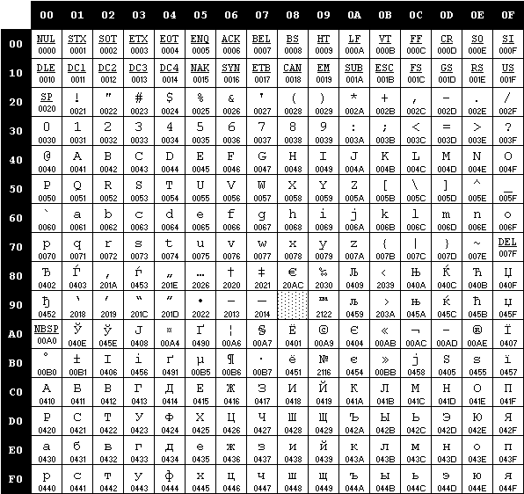

**Область определения:**

* 8-ричный код символа для ввода $∈\left[0x21;0xFF\right] ∖\{0x7F, 98, 0xA0\}$

(Исключены служебные символы)

* Максимально возможное количество символов для ввода = 1204

(2047 (0x7FF) – 1445 (0x5A5))*2 = 602 * 2 = 1204

# Трассировка программы

Слово для трассировки: РЫЦАРЬ

Слово в кодировке windows-1251: D0 DB D6 C0 D0 DC

Трассировка производится для первых двух символов (D0 DB)

**Таблица трассировки**

|  |  |  |  |  |  |  |  |  |  |  |  |  |  |
| --- | --- | --- | --- | --- | --- | --- | --- | --- | --- | --- | --- | --- | --- |
| Выполняемая команда | | Содержимое регистров после выполнения команды | | | | | | | | Ячейка, содержимое которой изменилось после выполнения команды | | | |
| Адрес | Содержимое | IP | CR | AR | DR | SP | BR | AC | NZVC | | Адрес | Содержимое |
| xxx | xxxx | xxx | xxxx | xxx | xxxx | xxx | xxxx | xxxx | xxxx | | xxx | xxxx |
| 4B7 | 0200 | 4B8 | 0200 | 4B7 | 0200 | 000 | 04B7 | 0000 | 0100 | | - | - |
| 4B8 | 1205 | 4B9 | 1205 | 4B8 | 1205 | 000 | 04B8 | 0040 | 0100 | | - | - |
| 4B9 | 2F40 | 4BA | 2F40 | 4B9 | 0040 | 000 | 0040 | 0040 | 0000 | | - | - |
| 4BA | F0FD | 4BB | F0FD | 4BA | F0FD | 000 | 04BA | 0040 | 0000 | | - | - |
| 4BB | 1204 | 4BC | 1204 | 4BB | 1204 | 000 | 04BB | 00D0 | 0000 | | - | - |
| 4BC | 7F00 | 4BD | 7F00 | 4BC | 0000 | 000 | 0000 | 00D0 | 0001 | | - | - |
| 4BD | F00B | 4BE | F00B | 4BD | F00B | 000 | 04BD | 00D0 | 0001 | | - | - |
| 4BE | 0680 | 4BF | 0680 | 4BE | 0680 | 000 | 04BE | D000 | 1001 | | - | - |
| 4BF | E8F6 | 4C0 | E8F6 | 5A5 | D000 | 000 | FFF6 | D000 | 1001 | | - | - |
| 4C0 | 1205 | 4C1 | 1205 | 4C0 | 1205 | 000 | 04C0 | D040 | 1001 | | - | - |
| 4C1 | 2F40 | 4C2 | 2F40 | 4C1 | 0040 | 000 | 0040 | 0040 | 0001 | | - | - |
| 4C2 | F0FD | 4C3 | F0FD | 4C2 | F0FD | 000 | 04C2 | 0040 | 0001 | | - | - |
| 4C3 | A8F2 | 4C4 | A8F2 | 5A5 | D000 | 000 | FFF2 | D000 | 1001 | | - | - |
| 4C4 | 1204 | 4C5 | 1204 | 4C4 | 1204 | 000 | 04C4 | D0DB | 1001 | | - | - |
| 4C5 | 7F00 | 4C6 | 7F00 | 4C5 | 0000 | 000 | 0000 | D0DB | 1001 | | - | - |
| 4C6 | F002 | 4C7 | F002 | 4C6 | F002 | 000 | 04C6 | D0DB | 1001 | | - | - |
| 4C7 | EAEE | 4C8 | EAFE | 5A5 | D0DB | 000 | FFEE | D0DB | 1001 | | 4B6 | 5A6 |
| 5A5 | D0DB |
| 4C8 | CEEF | 4B8 | CEEF | 4C8 | 04B8 | 000 | FFEF | D0DB | 1001 | | - | - |
| 4B8 | 1205 | 4B9 | 1205 | 4B8 | 1205 | 000 | 04B8 | D040 | 1001 | | - | - |
| 4B9 | 2F40 | 4BA | 2F40 | 4B9 | 0040 | 000 | 0040 | 0040 | 0001 | | - | - |
| 4BA | F0FD | 4BB | F0FD | 4BA | F0FD | 000 | 04BA | 0040 | 0001 | | - | - |
| 4BB | 1204 | 4BC | 1204 | 4BB | 1204 | 000 | 04BB | 0000 | 0001 | | - | - |
| 4BC | 7F00 | 4BD | 7F00 | 4BC | 0000 | 000 | 0000 | 0000 | 0101 | | - | - |
| 4BD | F00B | 4C9 | F00B | 4BD | F00B | 000 | 000B | 0000 | 0101 | | - | - |
| 4C9 | E8EC | 4CA | E8EC | 5A6 | 0000 | 000 | FFEC | 0000 | 0101 | | 5A6 | 0000 |
| 4CA | 0100 | 4CB | 0100 | 04CA | 0100 | 000 | 04CA | 0000 | 0101 | | - | - |

*Таблица 2*

# Дополнительное задание

По нажатию на готовность ВУ-2 программа случайным образом рисует на ВУ-6 (бегущая строка) одно из трёх изображений: камень, ножницы или бумагу. Выпадение всех фигур должно быть равновероятным.

# Реализация дополнительного задания на ассемблере БЭВМ

# Выводы

В ходе данной лабораторной работы я:

- Познакомился с реализацией подпрограмм в БЭВМ

- Познакомился с такой структурой данных, как стек

- Закрепил знания о режимах адресации в БЭВМ